**1 What is jQuery?**

**-** jQuery is a free, open-source JavaScript library that simplifies HTML DOM tree traversal and manipulation, as well as event handling, CSS animations, and Ajax.

**2** How to Apply CSS Using jQuery, How to Add Class and Remove Class in jQuery, jQuery Animation?

**- Applying CSS using jQuery:**

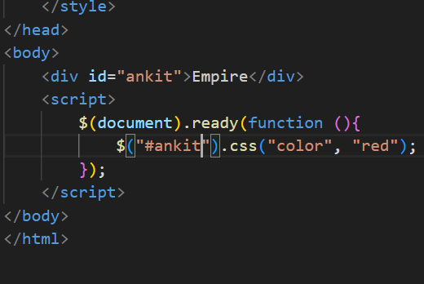

**. Adding and Removing Classes using jQuery:**

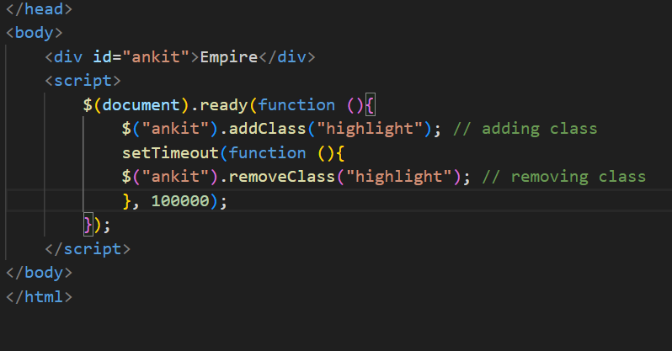

**jQuery Animation:**

<!DOCTYPE html>

<html lang="en">

<head>

    <meta charset="UTF-8">

    <meta name="viewport" content="width=device-width, initial-scale=1.0">

    <title>animation example</title>

    <script src="https://code.jquery.com/jquery-3.7.1.min.js" integrity="sha256-/JqT3SQfawRcv/BIHPThkBvs0OEvtFFmqPF/lYI/Cxo=" crossorigin="anonymous"></script>

    <style>

        #Ankit {

            width: 110px;

            height: 110px;

            background-color: blue;

        }

    </style>

</head>

<body>

    <div id="Ankit"></div>

    <script>

        $(document).ready(function(){

            $("#Ankit").click(function(){

                $("div").animate({

                    width: "200px"

                },1000);

            });

        });

    </script>

</body>

</html>

**3How to create slider with animation?**

<!DOCTYPE HTML>

<html>

<head>

<meta charset="UTF-8">

<title></title>

<style type="text/css">

    #promo{

    display:block;

    height: 354px;

    width: 790px;

    }

    .promo-item {

        width: 81px;

        height: 354px;

        float: left;

    }

    .promo-item.wide {

        width: 613px;

    }

    .threeP {

        background-color: rgb(206, 203, 203);

    }

    .oneP {

        background-color: rgb(241, 220, 182);

    }

    .twoP {

        background-color: rgb(187, 217, 226);

    }

</style>

</head>

<body>

<div id="promo">

    <div class="promo-item twoP wide" id="twoP">

      <div>

      </div>

    </div>

    <div class="promo-item threeP" id="threeP">

      <div>

      </div>

    </div>

    <div class="promo-item oneP" id="oneP">

      <div>

      </div>

    </div>

</div>

<script type="text/javascript">

var oneP = document.getElementById('oneP');

var twoP = document.getElementById('twoP');

var threeP = document.getElementById('threeP');

step = 1;

            function expandPanel1(){

                var h = oneP.clientWidth + step;

                oneP.style.width = h+"px";

                if (h < 614 || h !=614) {

                    setTimeout("expandPanel1()", 5);

                } else { oneP.style.width = 613+"px"; }

            }

            function expandPanel2(){

                var h = twoP.clientWidth + step;

                twoP.style.width = h+"px";

                if (h < 614 || h !=614) {

                    setTimeout("expandPanel2()", 5)

                } else { twoP.style.width = 613+"px"; }

            }

            function expandPanel3(){

                var h = threeP.clientWidth + step;

                threeP.style.width = h+"px";

                if (h < 614 || h !=614) {

                    setTimeout("expandPanel3()", 5)

                } else { threeP.style.width = 613+"px"; }

            }

            //---------------------------------------------

                function expandPanel1Minus(){

                    var h = oneP.clientWidth - step;

                    oneP.style.width = h+"px";

                    if (h > 80 || h !=80) {

                        setTimeout("expandPanel1Minus()", 5)

                    } else { oneP.style.width = 81+"px"; }

                }

                function expandPanel2Minus(){

                    var h = twoP.clientWidth - step;

                    twoP.style.width = h+"px";

                    if (h > 80 || h !=80) {

                        setTimeout("expandPanel2Minus()", 5)

                    } else { twoP.style.width = 81+"px"; }

                }

                function expandPanel3Minus(){

                    var h = threeP.clientWidth - step;

                    threeP.style.width = h+"px";

                    if (h > 80 || h !=80) {

                        setTimeout("expandPanel3Minus()", 5)

                    } else { threeP.style.width = 81+"px"; }

                }

            //---------------------------------------------

    oneP.onmouseover = function () {

        expandPanel1()

            expandPanel3Minus()

            expandPanel2Minus()

    }

    twoP.onmouseover = function () {

        expandPanel2()

            expandPanel3Minus()

            expandPanel1Minus()

    }

    threeP.onmouseover = function () {

        expandPanel3()

            expandPanel2Minus()

            expandPanel1Minus()

    }

</script>

</body>

</html>